# 数据结构课程综合训练

组名：

贺丹松小队

成员：

2151601067 屈松 软件54

2151601062 贺鑫 软件54

2151601071 尤丹雷 软件54

实验报告提交日期：2017年2月25日

联系电话：

13720582385

17792480180

13720772953

## 正文内容

### 实验一

1. 实验名称：迷宫
2. 需求和规格说明

题目要求按照输入的宽度和高度生成一个迷宫，使用合适的方式显示迷宫，并且需要给出迷宫的一条可以走出的路径。

1. 设计
   1. 设计思想

迷宫可以看作是一个多行多列的矩形网格，再随机拆除掉一些“墙壁”，使得设定好的代表出口与代表入口的小矩形连通后产生的。

设计使用二维数组来存储迷宫主体，即不同的矩形块，使用并查集来决定拆除哪些“墙壁”，使用DFS搜搜可以走出迷宫的路径。

* 1. 设计表示

使用了三个.java文件，一个接口类，一个具体实现接口的类，以及一个用来测试运行生成实例的类。

* 1. 实现注释

正常实现了按照输入值确定大小的随机迷宫的生成，通过打印字符串显示了所生成的迷宫，给出了一条可以走通的路径，并将路径打印在迷宫内。

* 1. 详细设计表示

迷宫的生成：

第一步 初始化迷宫数组，根据接收到的长宽绘制矩形网格，并将出入口设置为“空”；

第二步 当起点和终点不连通时，开始拆除“墙壁”，使用随机数来确定初始访问的矩形块；

第三步 拆除当前访问矩形块与相邻的矩形块间的墙壁，由随机种子确定具体拆除的墙壁，合并相邻矩形后；

第四步 重新由随机数确定新的当前访问矩形块，重复操作，直到起点终点连通。

迷宫的路径查找使用DFS，从起点开始遍历，逐一尝试所有分支，标记位于连通的路径上的所有矩形块，直到抵达终点，根据标记输出显示路径。

1. 调试报告

出现过数组越界的错误，原因是没有忽略了存储迷宫的实际数组大小并非迷宫实际显示的行列数相乘。

以及一些小的逻辑错误，二次检查代码时发现并改正完成。

1. 运行结果展示

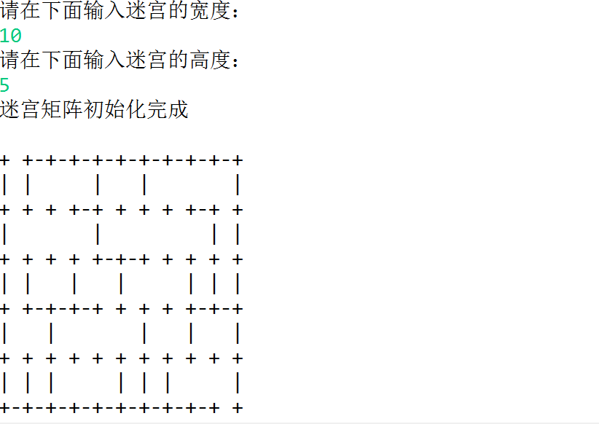

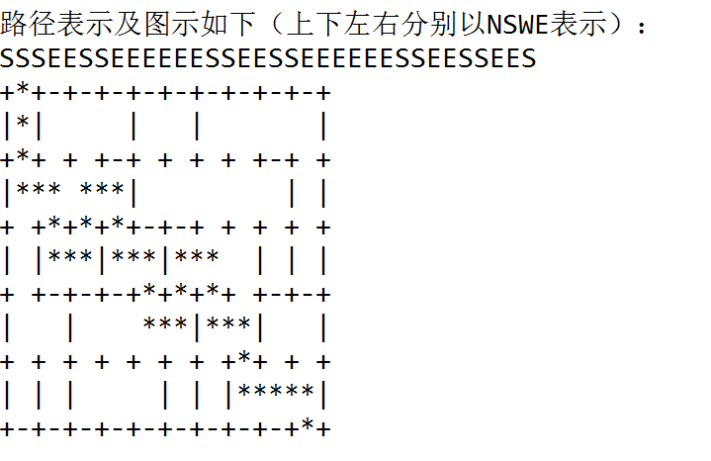

### 实验二

1. 实验名称：微型编程语言解释器
2. 需求和规格说明

该题目要求实现一个能够解释执行具有赋值语句，函数定义语句，函数执行语句以及循环语句的小型解释器。

1. 设计
2. 设计思想：

利用字符串数组存储每一行输入的语句，以循环逐步解释。利用一个变量类存储变量名和变量值，同理，利用函数类存储函数名和函数内容。建立对象数组，每多一个变量或函数，就在此数组内加一个对象，用时只需遍历此数组即可

1. 设计表示

该程序包含了一个主类，一个存放函数的类以及一个存放变量的类，整合为一个.java的文件

1. 实现注释

此程序可以完整实现题目要求的功能，并且完成了循环语句的解释。包含了一个简易的加减乘除计算器，既可以计算数字，又可以进行变量的转换和计算

1. 详细设计表示
2. 输入代码：在一个循环里利用scanner类进行输入，用scanner.nextLine语句按行输入，将一行内容整体存入一个字符串数组中
3. 解释代码：遍历字符串数组，逐行解释。如果该行代码的首字母为a，则进入assign定义语句；如果首字母为d，进入define函数定义;如果首字母为c，则进入call函数调用；如果首字母为f，进入循环语句
4. 定义语句：从第8个字符开始，使用一个单循环查看字符，当遇到空格时停止，截取第8个字符到空格的字符串，为变量名；剩下的字符串为赋值式，将赋值式填入计算器，得到整形数为所赋值；遍历变量对象数组，若有此变量，则改变变量值；若无，新建此变量的对象存储到对象数组。
5. 函数定义：原理同上，在define行内找到函数名，继续遍历代码字符串，直到遇到end停止，将这中间的代码以字符串数组的形式按行存储，将函数名和函数内容存储到函数对象数组中
6. 函数调用：遍历函数对象数组，找到目标函数，引用该函数的内容为参数，嵌套调用解释器函数
7. 循环语句：原理同查找变量名，截取到执行次数的计算式，填入计算器得到具体的执行次数；截取到循环的代码，利用一个执行k（k为次循环执行次数）次的单循环，嵌套调用解释器函数k次。
8. 计算器：首先遍历整个计算式，将在一起的数字和变量字母整合为一个完整字符串，如果是变量字母，同时查找变量对象数组，将此变量换成数字字符串；其次进行负号支持处理，如果第一位是+或-时，在此计算式前填入一个0，将字符串规模+1；之后对符号进行分级，（为0级，+或-为1级，*2级，/为3级；然后进行压栈处理，数字进入数字的栈，符号进入符号的栈，当高等级符号遇到低等级符号时出栈，将此高等级符号全部计算出栈。当遇到右括号时清空一次栈，一直清空到遇到的第一个左括号即可。当全部压栈完成后，即可将两个栈全部清空，从数字栈中得到结果返回。
9. 调试报告

字符串的遍历势必要使用charAt函数，从而引入了字符。

在调试过程中，字符串和字符的比较造成许多困扰，如字符相等只需用到==，而字符串比较需要使用equals函数，最后不得不使用函数重载，在每个字符为参数的函数上加一个字符串为参数的重载，加大对空间资源的使用。

1. 运行结果展示

输入代码：

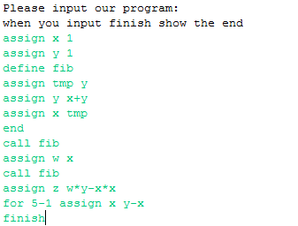

解释代码：

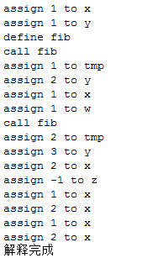

## 实验总结

实验过程中更好的理解了之前课内所学的数据结构的具体实现方式，比之前更好的认知了并查集的结构。第一题选取了迷宫这一游戏类型的题目，较之其他题目更能引起兴趣。第二题选取的微型语言解释器可以让我们对编译的原理有一点简单的认识，有利于程序语言的学习。同时帮助我们熟练使用java中字符串，字符，对象等基础知识。

## 参考文献

1.《java程序设计自学手册》/王国辉，李钟尉，王毅编著 北京:人民邮电出版社，2008.2

2.《java开发实战经典》/李兴华编著 北京：清华大学出版社，2009.8